Міністерство освіти і науки україни

ЗАПОРІЗЬКИЙ НАЦІОНАЛЬНИЙ УНІВЕРСИТЕТ

Математичний факультет

КАФЕДРА ПРОГРАМНОЇ ІНЖЕНЕРІЇ

Дисципліна «Емпіричні методи програмної інженерії»

Лабораторна робота № 3

Виконав: студент гр. 6.1219-2

Кабанов Костянтин

Перевірив: Викладач

Кривохата А.Г.

Запоріжжя

2022

**Мета:** засвоїти основи регресійного аналізу засобами Python.

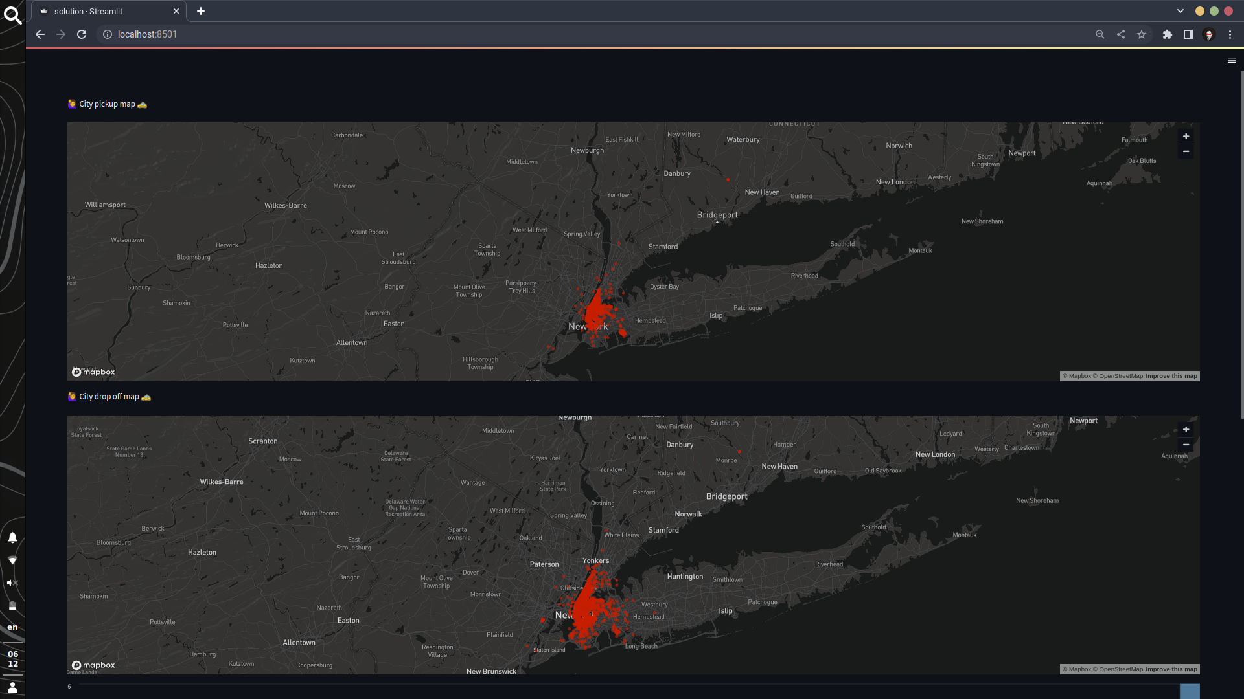

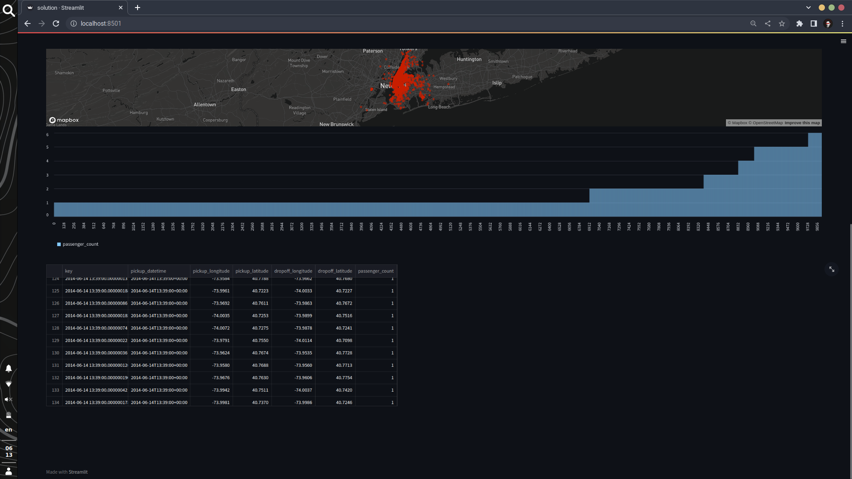

**Код програми:**

import pandas as pd  
import streamlit as st  
  
# read data in pandas dataframe  
df_train = pd.read_csv('test.csv', nrows=10_000, parse_dates=["pickup_datetime"])  
  
# list first few rows (datapoints)  
df_train.head()  
cords_take_df = df_train[["pickup_longitude", "pickup_latitude"]].copy()  
cords_take_df.rename(columns={"pickup_longitude": 'lon', "pickup_latitude": 'lat'}, inplace=True)  
cords_drop_df = df_train[["dropoff_longitude", "dropoff_latitude"]].copy()  
cords_drop_df.rename(columns={"dropoff_longitude": 'lon', "dropoff_latitude": 'lat'}, inplace=True)  
passenger_df = df_train["passenger_count"].copy()  
  
st.write(":raising_hand: City pickup map :taxi:")  
st.map(cords_take_df)  
st.write(":raising_hand: City drop off map :taxi:")  
st.map(cords_drop_df)  
st.bar_chart(passenger_df)  
st.dataframe(df_train)